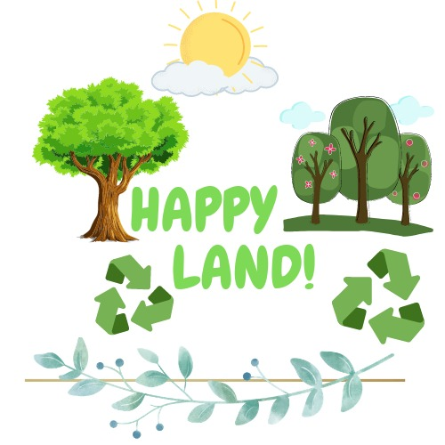
Okulumuz öğrencileri Ürdün , Slovakya ve Türkiye’den toplam 18 okulun ortaklığında gerçekleştirilen Happy Land e Twinning projesinde yer alıyorlar. Bu projede öğrencilerimiz daha mutlu bir dünya için geri dönüşümün öneminin farkına varıyor ve ger i dönüşüm malzemeleriyle tasarladıkları saksılarında kış sebzeleri yetiştiriyorlar.
İlk aşamada oluşturulan takımlarda , danışman öğretmenler rehberliğinde diğer okullardan öğrenci arkadaşlarıyla işbirliği içinde geri dönüşüm ile ilgili araştırmalar yaptılar.İkinci aşamada, Geri dönüştürülebilen malzemeleri kullanarak saksılar tasarladılar. Ardından, kış ürünleri yetiştiriciliğyle ilgili bilgiler toplayıp , hangi ürünü yetiştireceklerine karar verdiler.Son olarak da , belirledikleri yeşil soğan , ıspanak , marul gibi kış ürünlerinin ekimini yaptılar.
Bu proje sayesinde öğrencilerimiz, çevreyi koruma bilinci elde ederek , geri dönüşümün önemini kavradılar.
